OA 23 | - Nivela las torres para encontrar el promedio de tortas preparadas diariamente de lunes a sábado.  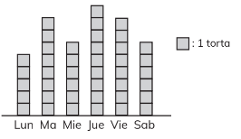 | 5° Básico  Tomo 2  Capítulo 13  Promedio
OA 23 | - Mario registró el número de frutas  que comió cada día.  ¿Logró su meta de comer 6 frutas al día, en promedio?  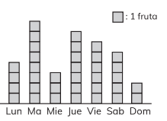 | 5° Básico  Tomo 2  Capítulo 13  Promedio
OA 23 | - ¿Cuánto debe contener cada envase para que estén todos nivelados?  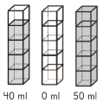 | 5° Básico  Tomo 2  Capítulo 13  Promedio

OA 23 | - Rocío hornea queques para su familia. Ella registró la cantidad por mes.  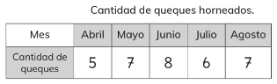  ¿Cuántos queques horneó mensualmente, en promedio? | 5° Básico  Tomo 2  Capítulo 13  Promedio
OA 23 | - ¿Cuál es el promedio de masa de los huevos de la imagen?  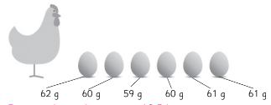 | 5° Básico  Tomo 2  Capítulo 13  Promedio
OA 23 | - Las edades (en años) de un grupo familiar son:  7, 12, 18, 46, 49, 72.  Calcula la media. | 5° Básico  Tomo 2  Capítulo 13  Promedio

OA 23 | - La estatura (en cm) de algunos estudiantes  de 5° básico son: 138, 139, 140, 142, 142, 145, 135, 139. Calcula la media. | 5° Básico  Tomo 2  Capítulo 13  Promedio
OA 23 | - La tabla muestra la cantidad de botellas de plástico que juntó cada curso diariamente, para una campaña.  ¿Qué curso juntó, en promedio, más botellas plásticas diariamente?  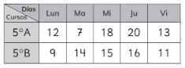 | 5° Básico  Tomo 2  Capítulo 13  Promedio
OA 23 | - Las edades (en años) de un grupo familiar son:  7, 12, 18, 46, 49, 72.  ¿Cómo varía la media si se incluye a la bebé de 0 años? | 5° Básico  Tomo 2  Capítulo 13  Promedio

OA 23 | - Las edades (en años) de los asistentes a una fiesta de cumpleaños son: 12, 32, 22, 14, 13, 20, 27. Calcula la media. | 5° Básico  Tomo 2  Capítulo 13  Promedio
OA 23 | - Hay 5 botellas que contienen la cantidad de agua que se observa en la imagen.  ¿Cuál es el volumen que deberá contener cada una para estar niveladas? Explica tu procedimiento.  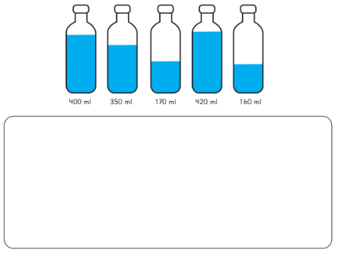  400 ml 350 ml 170 ml 420 ml 160 ml | 5° Básico  Tomo 2  Capítulo 13  Promedio

